الجمهورية الجزائرية الديمقراطية الشعبية
وزارة التربية الوطنية السنة الدراسية: 2023/2024
متوسطة: الدويلات المستوى: ثالثة متوسط
الاختبار الثالث في مادة العلوم الفيزيائية والتكنولوجية المدة: ساعة ونصف

التمرين الاول:(6 نقاط)
اراد يوسف حساب بعض المقادير الفيزيائية لمصباحي دراجته حيث المصباح الامامي دلالتيه (V-12W6 ) L1
والمصباح الخلفي دلالتيه (V-6W6 ) L2
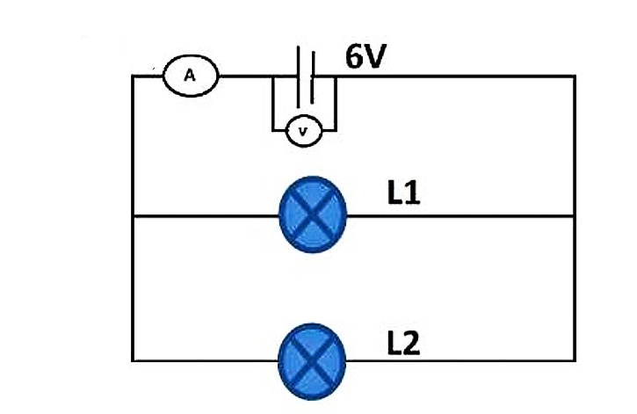
حيث المصباحان مربوطين على التفرع كما هو موضح في الوثيقة :
1) اي المصابيح اشد اضاءة ؟ ولماذا ؟
2) احسب شدة التيار المارة في كل مصباح ؟
3) استنتج شدة التيار الكلية بطريقتين ؟
4) احسب مقاومة كل المصباح ؟
5) احسب قيمة الطاقة المحولة لكل مصباح بالواط ساعي ثم بالجول خلال ساعتين ؟
التمرين الثاني:(6 نقاط)
قوس قزح ظاهرة فيزيائية طبيعية ’ منظره يبهر الكبار والصغار ’ فكيف يتشكل ومن اين ياتي ؟
- من اجل ذلك قامت عائشة بانجاز التجربة الموضحة في الرسم
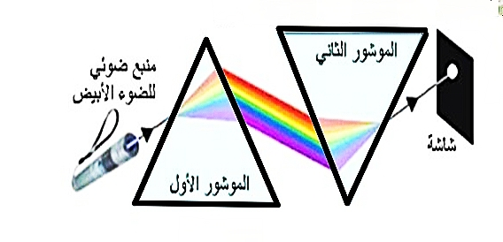
1) ما وضيفة الموشور الأول في التجربة ؟
2) عَدِّد الالوان المرئية المنبعثة منه ؟ مع ذكر الاساسية منها ؟
3) تعرف على دور الموشور الثاني ؟ اذكر طريقة اخرى لها نفس مبدا العمل
4) فسر ظاهرة قوس قزح
- اعتمادا على نتائج تجربة نشاط التركيب الجمعي ’ اكمل المخطط التالي :
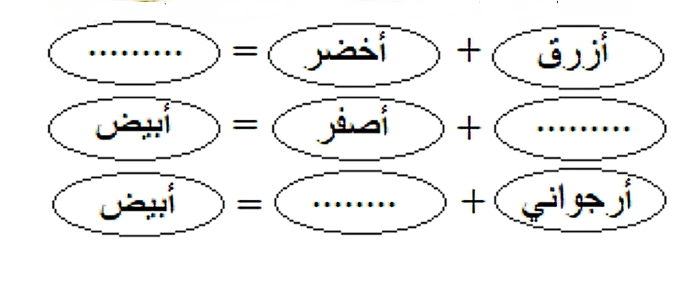

الصفحة 1من2

الوضعية الادماجية:(8 نقاط)
يشتغل والد محمد في تصليح الأجهزة الكهربائية ’ بعد فتحه لإحداها لاحظ محمد وجود نواقل اومية كما توضحه الوثيقة
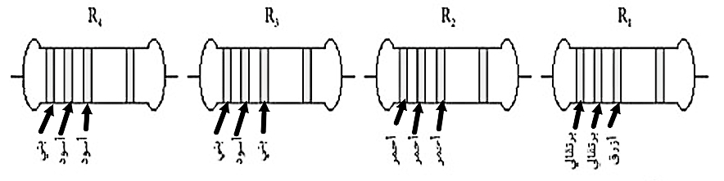

1) باستعمال شفرة الالوان , اوجد قيم المقاومات R1 , R2, R3 , R4؟
1) بين الوان حلقات المقاومات التالية Ω 3300 =R5 , Ω R6=650 ؟
3) اذا ربطنا هذه المقاومات كل على حدة في دارة كهربائية تتغذى ببطارية V 12
- أي من هذه المقاومات التي تسمح بمرور شدة التيار الكهربائي الاكبر ؟ علل
1) احسب شدة التيار المار في هذه المقاومة ؟
1) اذكر طريقة اخرى تساعد محمد في قياس هذه المقاومات ؟
1) ما الهدف من اضافة المقاومات الكهربائية R ؟

المعطيات:

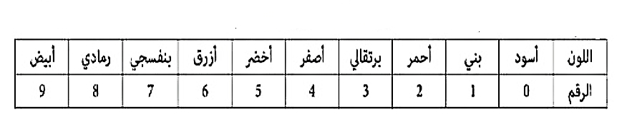

بالتوفيق للجميع

الوضعية الادماجية:(8 نقاط)
يعتبر المحلول الملحي علاجا فعالا للعديد من الامراض مثل الزكام والحساسية ،يتوفر هذا المحلول في الصيدليات ويمكن ايضا اعداده في البيت ، فمكوناته تشمل ملح الطعام وكمية من الماء .
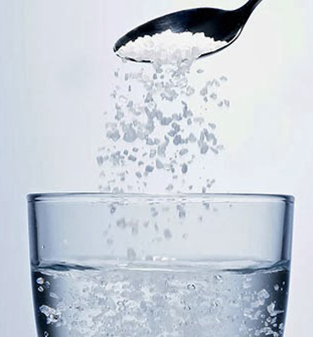
1) اذكر نوع هذا الخليط ؟ مع التعليل ؟

- ثم مثله بالنموذج الحبيبي ؟

2) اذكر العملية التي تمكننا من فصل هذا الخليط ؟

لتحضير هذا المحلول قمنا بوضع كمية من الملح قدرها g 4.5 داخل كوب

يحتوي على L 0.5 من الماء

3) احسب تركيز هذا المحلول ؟

4) اضفنا ثلاث ملاعق من الملح لهذا المحلول فلاحظنا ترسب كمية من الملح مع عدم قدرة الماء على اذابته .

أ - كيف نسمي هذا المحلول ؟

ب - اقترح حلا لتصحيح ترسب هذه الكمية في هذا المحلول ؟

بالتوفيق للجميع

